# Requêtes SQL : Meurtre à SQL City

|  |  |
| --- | --- |
| Objectifs | S’entrainer aux requêtes SQL |
| Méthodologie | Travail individuel |
| Durée estimée | 45 min (avec le corrigé) |
| Type de base de données : | SQLite |

Grâce à vos nouvelles connaissances en SQL, vous avez décidé d'ouvrir votre propre agence de détective privé. Votre client vous a mandaté pour retrouver un meurtrier car il n'a pas confiance dans le travail de la police.

Après un petit peu de « fouinage », vous avez pu récupérer la base de données de la police ainsi que quelques informations incontestables :

* le meurtre a eu lieu le 15 janvier 2018 ;
* le meurtre s'est déroulé à SQL City ;
* le club de sport "Get Fit Now !" a un lien avec cette affaire.

La base de données **sql-murder-mystery** contient les tables suivantes :

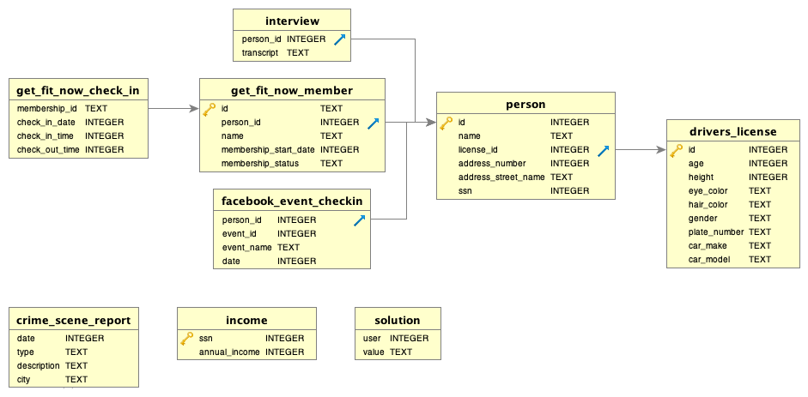

Pour commencer, vous devez télécharger le dump de cette base de données, à avoir le fichier **sql-murder-mystery.sql**.

Attention ! Nous n’allons pas utiliser le SGBDR MySQL pour cet exercice. Nous allons utiliser exceptionnellement SQLite.

Vous aurez besoin de [DB Browser](https://sqlitebrowser.org/) pour interagir avec cette base de données.

**ATTENTION !**

La base de données que vous allez interroger n’est pas toujours très fiable.

* Pour les interrogations sur les chaînes de caractères, il est conseillé d'utiliser le mot-clef **LIKE**
* Ou lorsque vous utilisez l’opérateur **=** vous pouvez utiliser :

**WHERE** **LOWER**(city) = 'sql city' pour éviter les problèmes de « casse »

**Votre mission** :

Recherchez l'assassin en formulant des requêtes SQL successives dans l'éditeur de DB Browser.

Ci-dessous expliquer votre démarche et les requêtes que vous avez effectuées.

Le but est de trouver l’assassin en un minimum de requêtes.

|  |
| --- |
|  |

**Comment savoir si on a trouvé l’assassin ?**

Une fois que vous pensez avoir identifié cet assassin, terminez par les deux requêtes suivantes :

1. Annabel millertre apostrophes :

|  |
| --- |
| **INSERT** **INTO** solution  **VALUES** (1, 'le nom du suspect'); |

1. Vérification de cette proposition à l'aide d'un déclencheur (hors programme) :

|  |
| --- |
| **SELECT** value  **FROM** solution; |